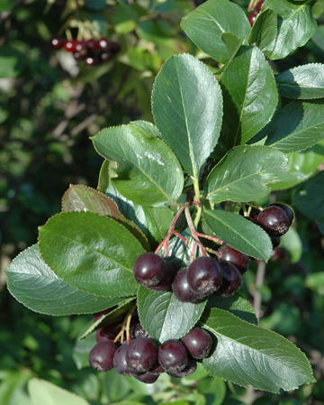
Månedsbrev for
september.

.

Velkommen til nytt barnehageår!

Bildet er funnet på nett. Urtekildens planteleksikon

Dette månedsbrevet som gis ut den 1. i hver måned legges kun ut på nett. Det er derfor viktig at dere abonnerer på hjemmesiden til Sunde barnehage.
https://www.minbarnehage.no/sundekvernevik

Vi har nå lagt tre travle uker bak oss. Det å tilrettelegge for syv nye barn på avdelingen har vært mer utfordrende enn vi kanskje hadde forventet. Det er fortsatt vanskelig å tilfredsstille alles behov og lydnivået er til tider veldig høyt. Målet med tilvenningen er at de små skal bli fortrolige med barnehagedagen, de skal være trygge på oss voksne og oppleve at vi gjør vårt beste for å forstå dem og trøste dem. De skal tilpasse seg nye rutiner som å sove side om side i soveskuret, og sitte ved bordet med mange andre. De må også tåle å dele oppmerksomheten med flere barn og dele på lekene.
Det er ikke uten grunn vi mener dagene skal være korte nå i oppstarten. Det å være både 6 og 7 timer i stor gruppe er mer enn nok når det brukes så mye krefter på å forstå omgivelsene. Flere vil derfor oppleve at dere ikke har mulighet til å yte maks på jobb i denne perioden og det beklager vi.
Vi vet av erfaring at det ordener seg til slutt og hver dag er det nye fremskritt. En vakker dag kommer vi dit at ungene vil være hos oss og (forhåpentligvis) vinke fornøyd når dere går.
Denne perioden er også krevende for Tobias og Noah. De gamle vennene er borte og utenom syv nye barn var også Hilde ny for dem. Vi passer på å gi masse oppmerksomhet og kos til begge og heldigvis har de stor glede av hverandre.

Tiden framover:
I løpet av barnehageåret jobber vi med ulike temaer. Det første er «Høsten- en god start». Tilvenningen er en del av temaet. Det å bli kjent med hverandre og seg selv i en ny hverdag er sentralt. Vi er opptatt av relasjoner, vennskap og rutiner. Senere er vi klare for å se nærmere på det som skjer rundt oss om høsten og naturen i forandring.
Det avholdes en del møter i barnehagen. Så langt har vi ikke hatt mulighet til å gjennomføre hverken avdelingsmøter eller planleggingstid. Mer detaljert informasjon om planene kommer derfor etter hvert.

Viktige datoer:
12.09. FAU inviterer til lek og kos på Sundestranda kl. 17:00
20.09. Foreldremøte i barnehagen kl. 19:30 -21:00

Praktisk informasjon:
- Husk å vaske barnas hender før de kommer inn på avdelingen.

- Vi har enormt mye Aroniabær (Svartsurbær) i barnehagen. Disse er sunne og fulle av antioksidanter, MEN de setter stygge flekker og ødelegger klærne. Dere må gjerne plukke så mye bær dere klarer så vi blir kvitt dem.

- Mer praktisk informasjon blir gitt på foreldremøtet. Vi sees!

Hilsen oss på Blå v/Mette.

